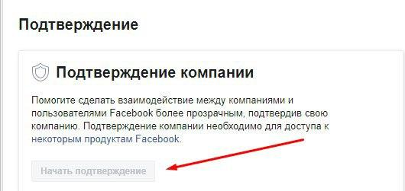
Заходим на https://business.facebook.com/settings/security
Проверяем активна ли кнопка верификации. Скорее всего нет, и нам нужно её активировать. Для этого проводим следующие манипуляции...

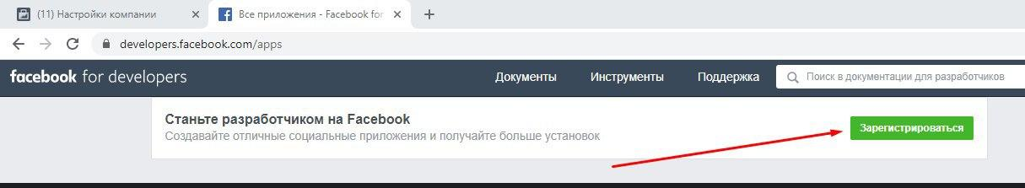
Заходим на https://developers.facebook.com/apps
Начинаем регистрироваться

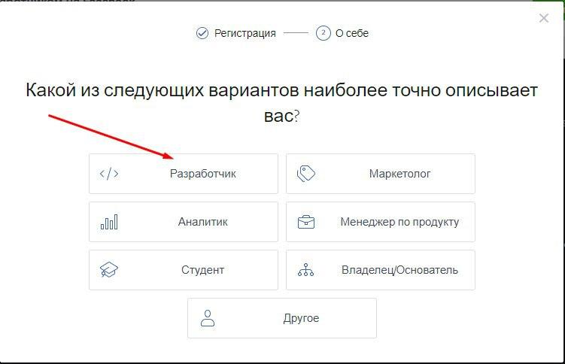
Выбираем "Разработчик"

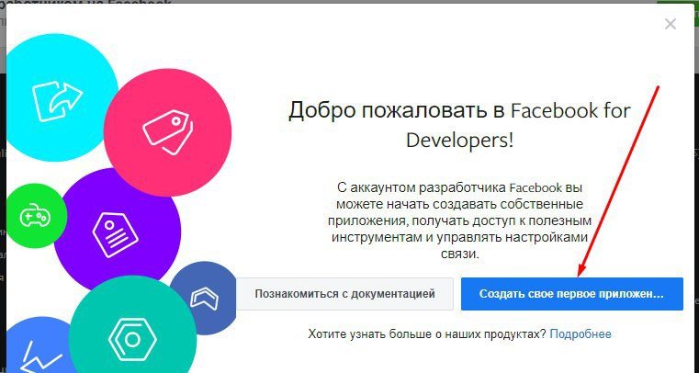
Создаём новое приложение

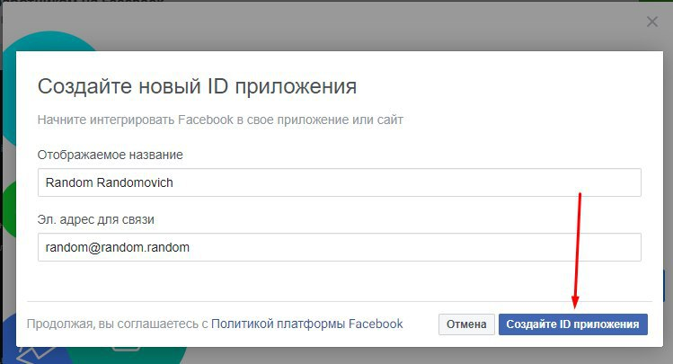
Вводим рандомные значения, само приложение мы использовать не будем, оно нужно только для активации кнопки верификации

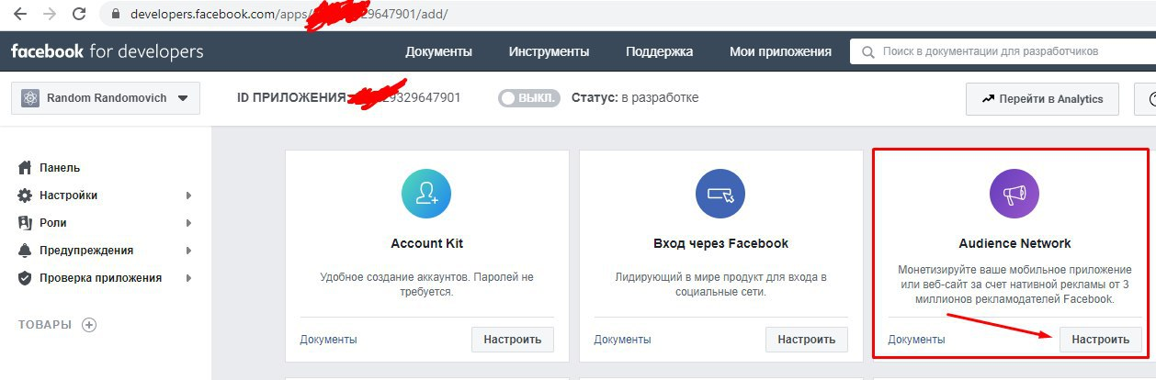
После регистрации нас редиректит на страницу develope.facebook.com/apps , где мы выбиаем в качестве источника монетизации Audience Network

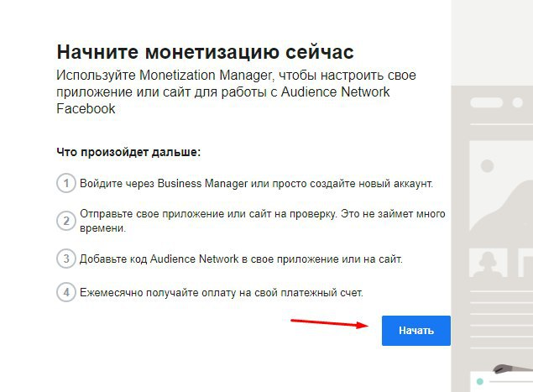
Начинаем

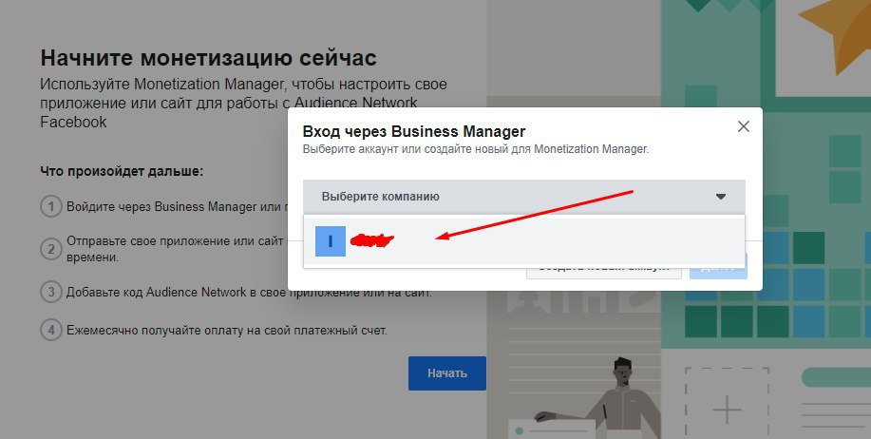
Выбираем наш БМ

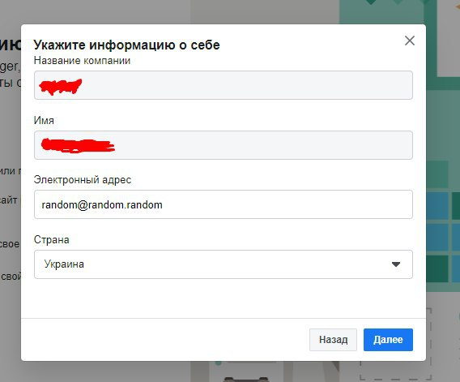

Мыло рандомное, страна Украина (доки этой страны мы будем брать для верификации)

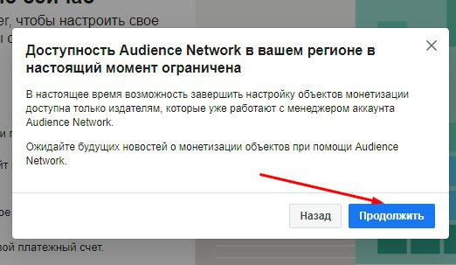
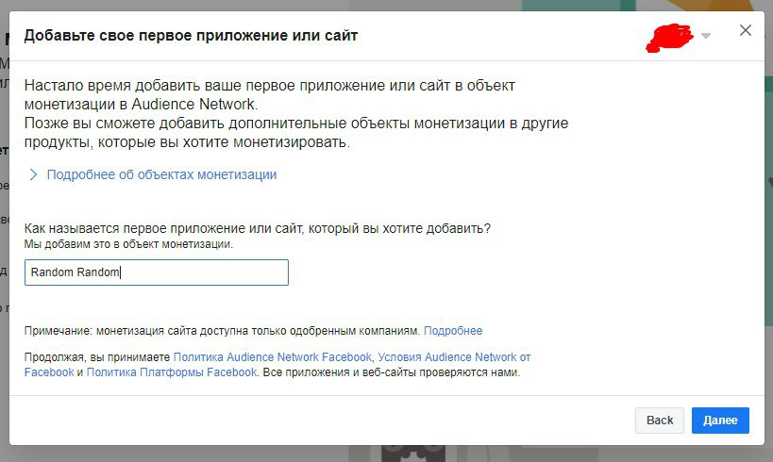
Рандомное название
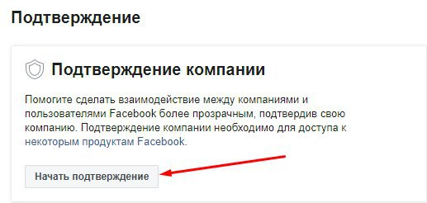
После создания обьекта монетизации возвращаемся на https://business.facebook.com/settings/security и видим что кнопка стала активной! Начинаем подтверждение

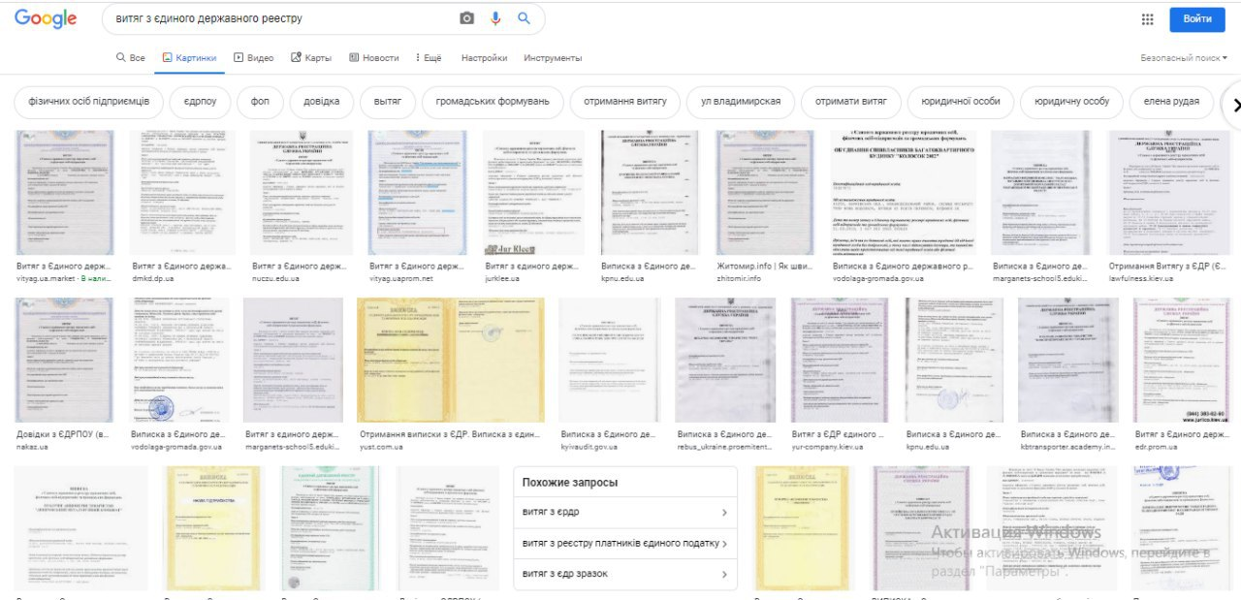
Я верифицирую на Укр доки по этому на этом примере и показываю. Идём в гугл картинки и ищем нужный док по запросу "витяг з єдиного державного реестру"

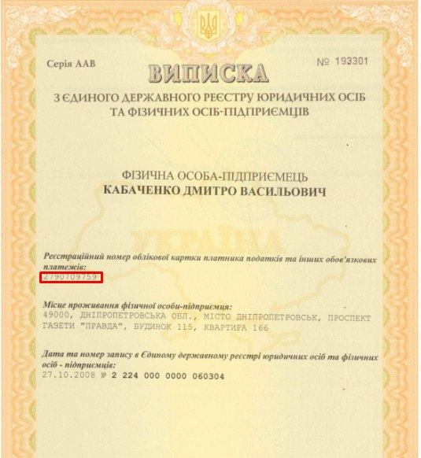
Теперь идём на сайт Министерства юстиций и проюиваем инфу по юр лицу https://usr.minjust.gov.ua/ua/freesearch
Берём 10и значный код с документа и вставляем его на сайте юстиций. Жмём "Детальнише" и получаем всю нужную информацию для верификации

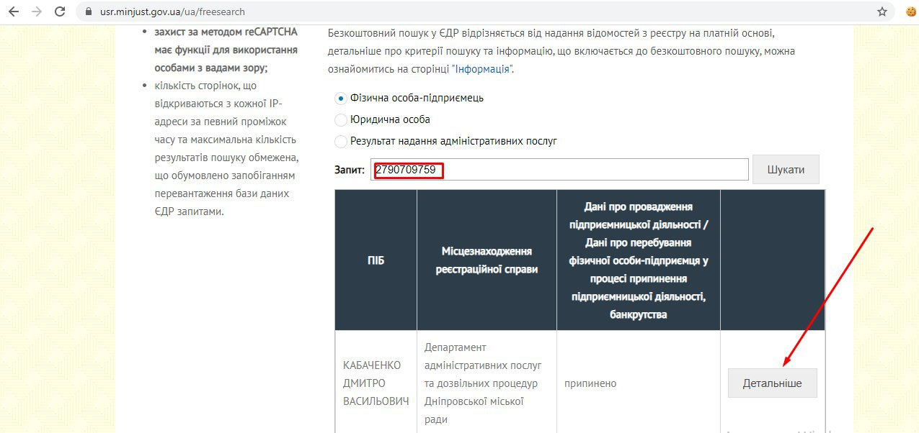
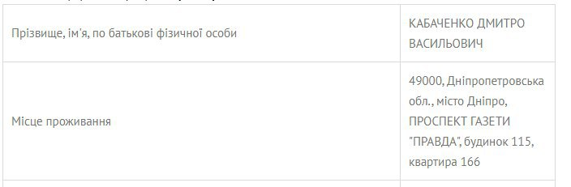
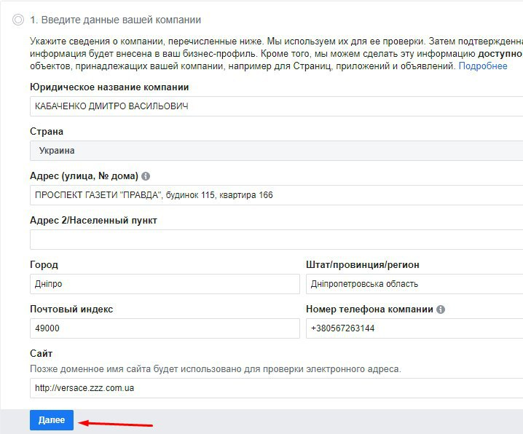
Все данные что я ввёл юыли взяты с сайта министерства юстиций.
Очень важно что бы к сайу который ты вводишь был доступ (и возможность создать почту на этот домен)
*Юр название компании – ФИО

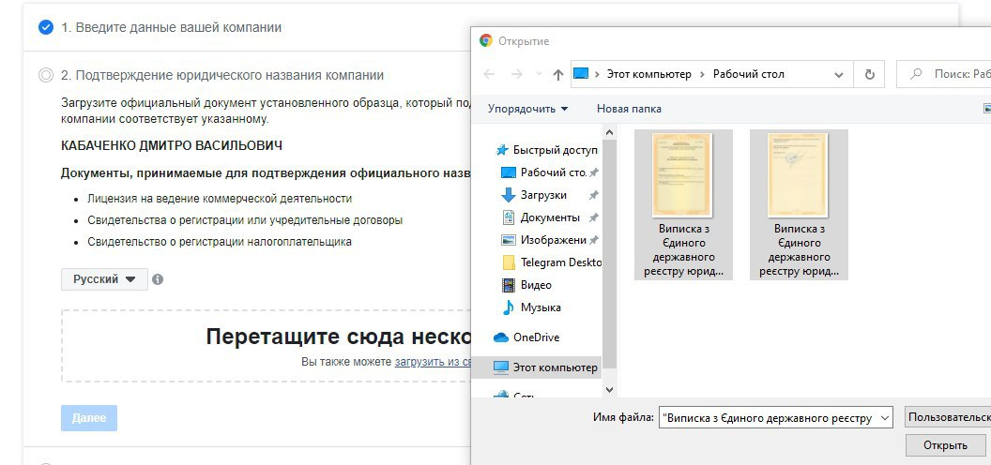
Не смотря на то что доки на украинском языке, выбираем русский. И загружаем наш документ

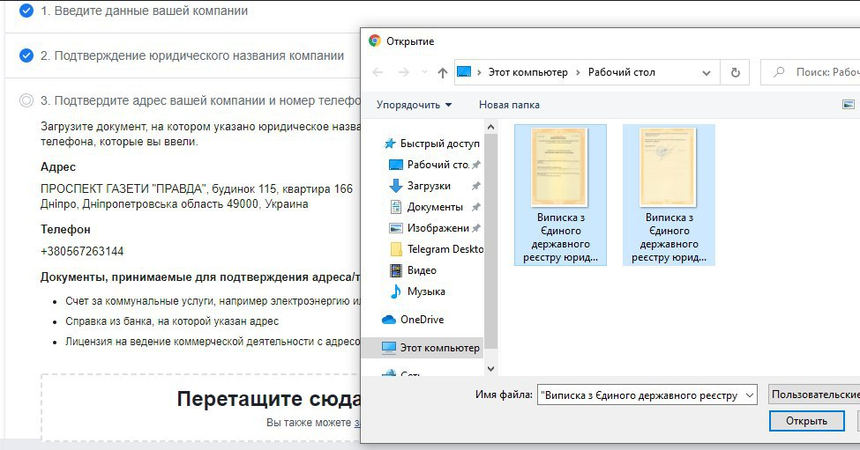
Аналогично

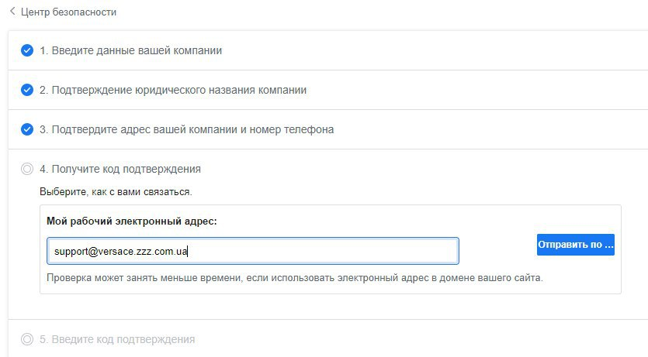Вот тут нам и понадобиться почта на вашем домене. Сайт который указали в информации кампании и домен почты для подтверждения должны совпадать!
(Я использую бесплатные домены с почтой zzz.com.ua , что и вам рекомендую)

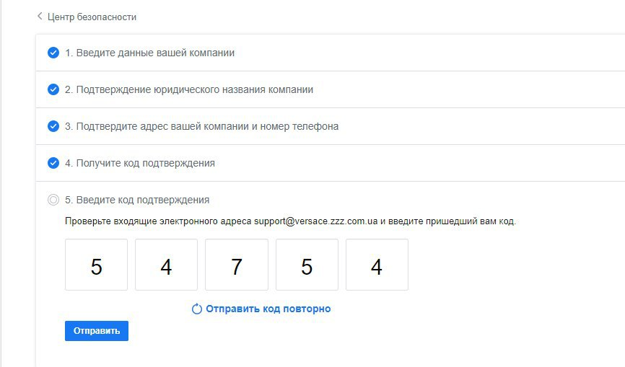
Получаем и вводим код!

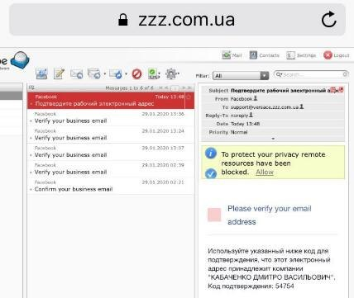

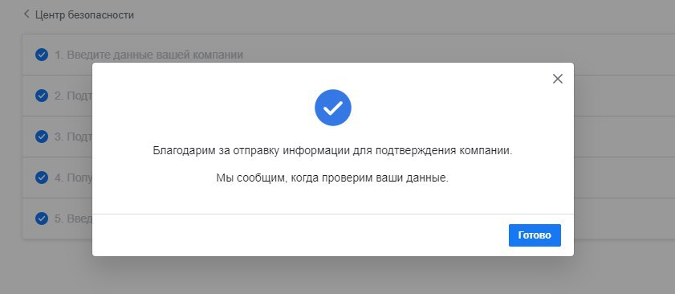
Ожидаем от 3 до 48 часов, и нашу кампанию подтвердят!

5/10 проходит . Просто нужно на доки дорисовать емейл и почту которую указываешь.

